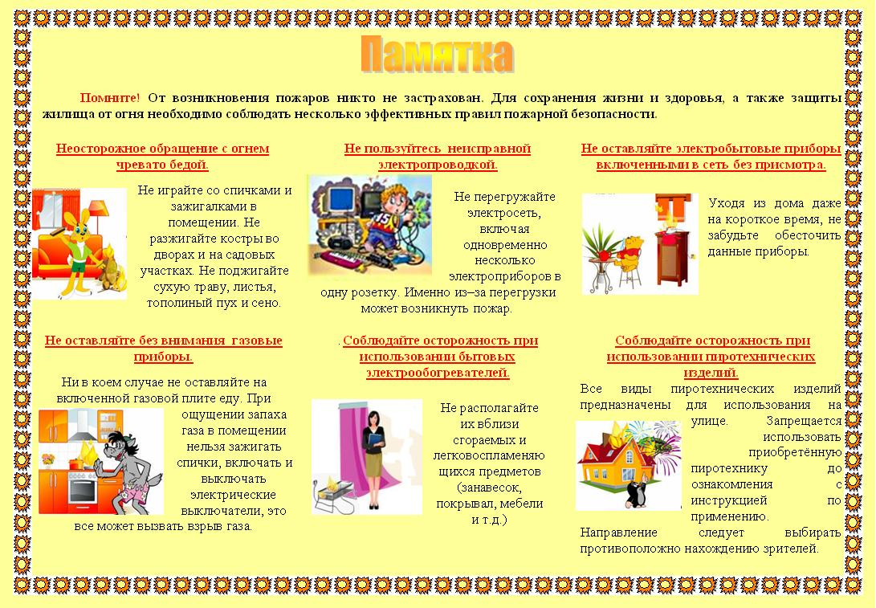
СПб ГКУ «ПСО Кировского района», ОНДПР Кировского района, ВДПО Кировского района

